Pierre MARCO
2 Janvier – 27 Janvier DOCKING

Attention pour faciliter la lecture des fichiers j’ai réunie certain fichier (ex : les 1000 Dockings dans un seul fichiers) mais les programmes n’ont donc plus les bons chemins.

Pour faire les calculs plus rapidement j’ai utilisé parallel à l’aide de la commande suivante :
parallel -k -j (nbr de CPU utilisé) :::: (fichiers a executer)
ex : parallel -k -j 20 :::: run_plants.sh

I/ Etape pour reproduire le docking:

-Creer un dossier de Docking (pour moi TEST_PDB_…) contenant les fichiers suivant:

RECEPTEUR_PDB qui contient les fichier des structures .pdb , les structures sans les ligands .modif.pdb , les structures avec ligand aligné .align.pdb et enfin celle qu’on utilise pour le docking les structure sans ligand et aligné .modif.align.pdb
Pour l’alignement j’ai utilisé PyMol et pour la création des différent fichier j’ai récupérer les lignes correspondante au ligand dans les fichiers .align.pdb pour créer les fichiers dans LIGAND_PDB.

LIGAND_PDB qui contient les fichiers des ligands .pdb , aligné et prêt a être docker

RECEPTEUR_MOL2 qui va contenir les fichiers de structures de sortie de SPORE en .mol2

LIGAND_MOL2 qui va contenir les fichiers de ligand de sortie de SPORE en .mol2

/home/marcop/DOCKING/TEST_DOCKING/TEST_PDB_.../1000_DOCKING/plants.config.template qui permet de créer les fichiers contenant les paramètre du docking pour chaque couple (Structure,Ligand).
Il y a plusieurs paramètre a vérifier pour créer le fichier : la fonction de score (j’ai choisi plp95 car il fonctionnait mieux avec les petits ligand avec lequel je travaillais mais pour la ghréline par exemple chemplp avait de meilleur résultat)

Le temps de recherche (speed1 pour ma part car le Docking était assez rapide et ne convergeais pas )

La zone de recherche du docking : comme toute les structures sont alignés et font a peut prêt la même taille le Template sera le même pour tous et j’ai choisie de manière arbitraire le centre de la sphère de recherche et son rayon pour être dans la zone qui m’intéresse.

Cluster algorithme : on a choisi de prendre 10 structures mais comme pour le cluster final on en choisie que 3 on peut très bien changer ce paramètre à 3 pour réduire la taille des fichiers même si personnellement j’aime bien avoir 10 poses pour voir la diversité de celle ci dans le docking. Et le paramètre cluster_rmsd correspond au rmsd maximal pour la quel 2 structure sont considérer comme similaire et donc réduite en 1 seul.

/home/marcop/DOCKING/TEST_DOCKING/1000_DOCKING/TEST_PDB_.../run_all.sh qui est le fichiers qui permet de lancer SPORES, créer les plants_config, et écrire les lignes dans run_plants.sh qu’il faudra exécuter pour lancer le docking.

Les autres fichiers ou dossier présent dans ces fichiers de Docking sont créer par les programmes.

-Exécuter le fichiers run_all.sh

-Exécuter le fichier run_plants.sh une fois que le script run_all.sh est terminé.
(Attention il faut effacer le fichier run_plants.sh si l’on relance run_all.sh car ça n’écrase pas le fichier existant)

On a aussi essayer Complex_PL pour re-scorer les bonnes poses du Docking mais les résultats était quasi similaire au scoring de PLANTS : voir le dossier
/home/marcop/DOCKING/TEST_DOCKING/HISTOGRAMME_COMPARAISON_CONVEXPL

II/Traitement du Docking

J’ai fais 1000 Docking pour essayer de limiter le flou du Docking car en relançant le docking j’ai remarque que les poses n’était pas forcement exactement les mêmes et donc que le Docking ne convergeait pas le but va donc être de faire des clusters de positions entre les 1000 Docking et de déterminer les poses les plus fréquentes dans le top 3.

-Créer les dossiers suivant : -POSES_CLUSTER ( le POSES_CLUSTER3 correspond à celuit avec 1000 docking, le 2 avec 300 et le 1avec 10)
-CLUSTER (de même pour le dossier CLUSTER3)
-RESULTS pour les fichiers .dx et .vmd
Tous les fichiers sont dans le dossier /home/marcop/DOCKING/TEST_DOCKING
run_cluster.sh
run_cluster.tcl
run_groupe_ligand.sh
groupe_ligand.tcl où l’on definit les zones à etudier atome par atome.
run_clean_volmap.sh
mean_volmap.py

-Tout d’abord exécuter run_cluster.sh ce qui créer des fichiers dans le dossier POSES_CLUSTER et CLUSTER

-Après avoir bien défini ces zones pour chaque ligand exécuter run_groupe_ligand.sh

-Exécuter run_groupe_ligand.sh qui créer des fichiers .dx pour chaque couple (Structure,Ligand) 6 fichiers soit 1 par zones dans RESULTS

A ce niveaux la nous avons tous ce qu’il nous faut mais pour faciliter l’analyse nous pouvons créer d’autre fichier VMD par exemple 1 fichier ou il y a la moyenne des positions de tous les ago de même type pour ça il faut le fichier
mean_volmap.py dans TEST_DOCKING
ou bien volmap_each_ligand.sh qui donne la position de chaque ligand dans toutes les structures
ou volmap_each_recepteur.sh qui donne la position de moyenne des ligands dans une structures
(Attention il faut changer à la main selon si on veut les resultat pour les agos inverse (jmv) ou les full ago (JMV))
Avec les fichiers précédent nous pouvons tous avoir il suffit d’utiliser cette commande
python3 ../mean_volmap.py "(les fichiers à moyenner)" (le fichier de sortie)

III/Analyse final

Les fichiers qui me semblent pertinent sont ceux dans RESULTS_VMD_jmv accompagné de photos.
Nous remarquons une tendance bien dessiné pour les agos inverses dans la structure 7f83_A qui est la structure d’un ago-inverse.
Aussi je remarque que la partie jmv2958 ne semble pas se mettre dans la même position que pour le jmv2958 docké ce qui peut être intéressant pour expliquer le changement d’effet. On observe une inversion des groupe (2) et (3) qui n’ont pas la même polarité : (3) semble plus propice à interagir avec S308 qui est un résidu connue pour avoir un effet ago-inverse.

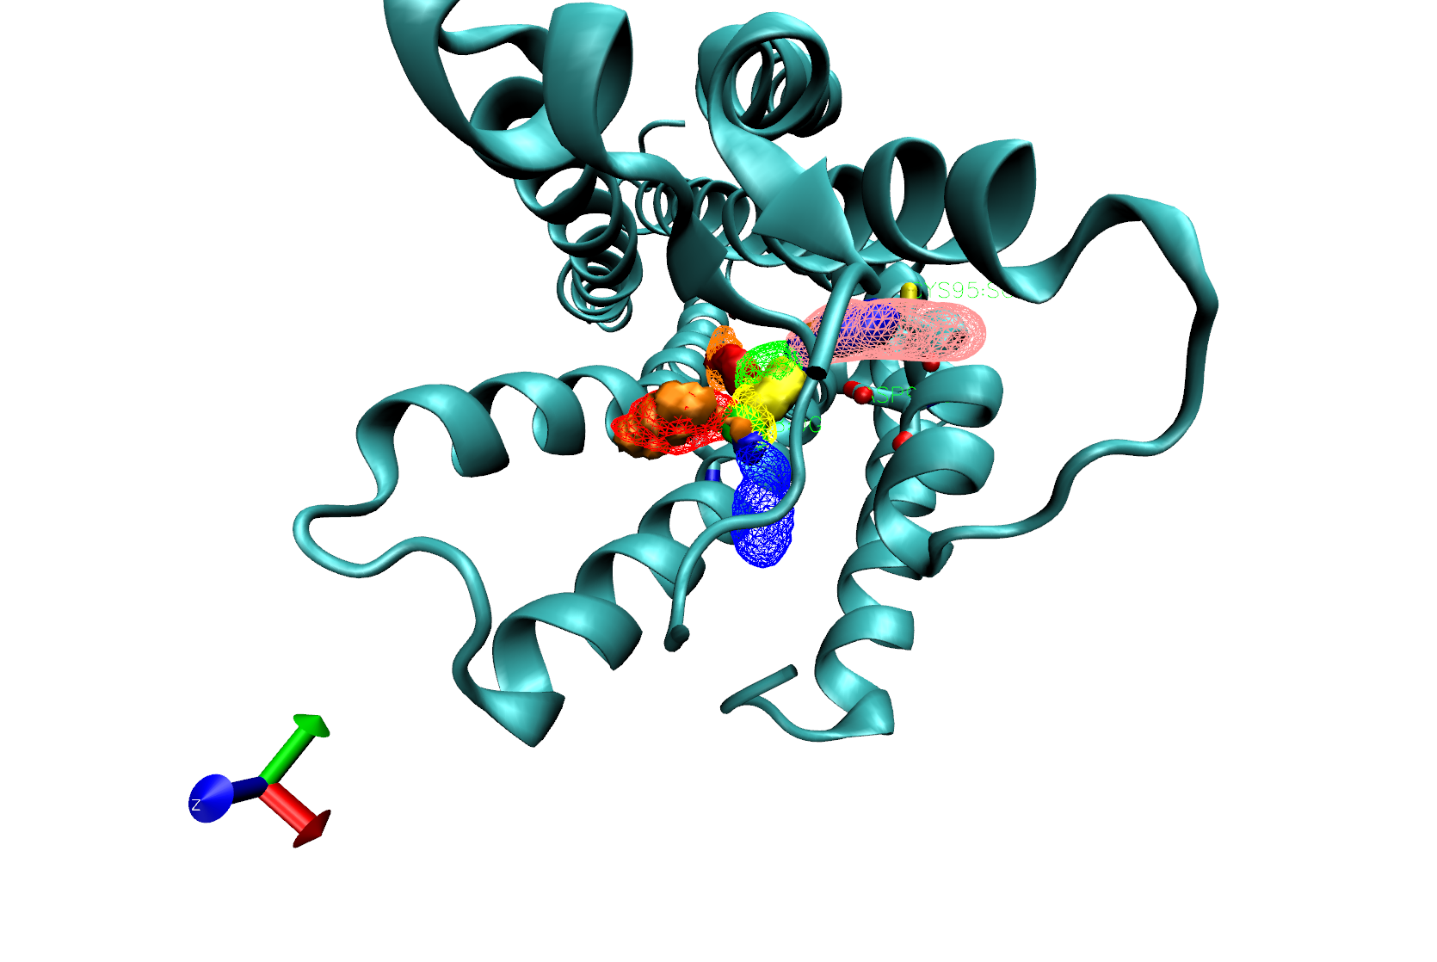

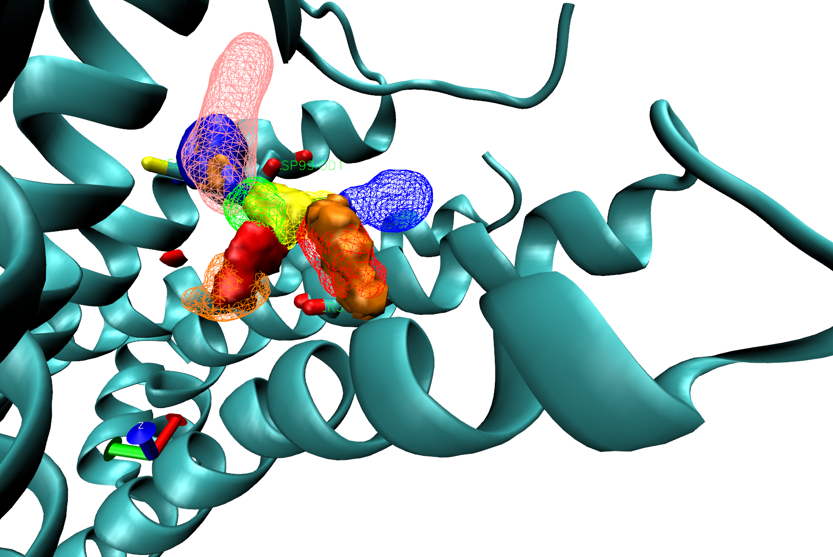

De plus la partie (6) se loge au même endroit et CN pourrait interagir avec D99 ou créer un pont sulfure avec C95
Pour les agos je ne trouve rien d’exploitable peut dû à la trop grande différence de structure entre eux.
Il pourrait être intéressant si dans l’avenir une autre structure d’ago-inverse sort de vérifier que la cavité ou se loge (6) est toujours présente.

Le Choix de la fonction de score vient de ce tableau comparatif de RMSD selon la fonction de score utilisé entre les structures docké et la véritable que ce soit en prenant la meilleur position ou la première position.

BESTPOSITION
TEST_SPEED4_PLP95_40ANTS | 360.58
TEST_SPEED4_CHEMPLP_40ANTS | 557.557
TEST_SPEED4_PLP95_30ANTS | 352.32
TEST_SPEED4_CHEMPLP_30ANTS | 517.153
TEST_SPEED4_PLP95 | 348.927
TEST_SPEED4_CHEMPLP | 526.132
TEST_SPEED2_PLP95_40ANTS | 373.216
TEST_SPEED2_CHEMPLP_40ANTS | 512.308
TEST_SPEED2_PLP95_30ANTS | 368.42
TEST_SPEED2_CHEMPLP_30ANTS | 470.107
TEST_SPEED2_PLP95 | 371.229
TEST_SPEED2_CHEMPLP | 482.477
TEST_SPEED1_PLP95_40ANTS | 353.821
TEST_SPEED1_CHEMPLP_40ANTS | 479.037
TEST_SPEED1_PLP95_30ANTS | 347.453
TEST_SPEED1_CHEMPLP_30ANTS | 468.263
TEST_SPEED1_PLP95 | 338.709
TEST_SPEED1_CHEMPLP

FIRSTPOSITION
TEST_SPEED4_PLP95_40ANTS | 500.871
TEST_SPEED4_CHEMPLP_40ANTS | 708.62
TEST_SPEED4_PLP95_30ANTS | 491.955
TEST_SPEED4_CHEMPLP_30ANTS | 719.513
TEST_SPEED4_PLP95 | 503.341
TEST_SPEED4_CHEMPLP | 654.73
TEST_SPEED2_PLP95_40ANTS | 496.483
TEST_SPEED2_CHEMPLP_40ANTS | 674.187
TEST_SPEED2_PLP95_30ANTS | 492.964
TEST_SPEED2_CHEMPLP_30ANTS | 629.84
TEST_SPEED2_PLP95 | 489.272
TEST_SPEED2_CHEMPLP | 658.244
TEST_SPEED1_PLP95_40ANTS | 485.055
TEST_SPEED1_CHEMPLP_40ANTS | 622.241
TEST_SPEED1_PLP95_30ANTS | 472.985
TEST_SPEED1_CHEMPLP_30ANTS | 654.248
TEST_SPEED1_PLP95 | 480.965
TEST_SPEED1_CHEMPLP

De même pour le choix de la structure j’ai utilisé les 2 tableaux suivant :

DOCKING PLP95 RADIUS 25 SPEED1 FIRSTPOSITION
LIGAND  RECEPTEUR | 6ko5/= | ghr7/+ | 7f83_A/- | 7na8/+
6ko5/= 8QX | 1.56 | 10.10 | 13.98 | 8.61
7f9y/+ GHR | 8.86 | 5 .86 | 10.97 | 9.10
7f9z/+ GHRP6 | 4.82 | 7.45 | 10.96 | 9.41
7f83_A/- 1KQ | 8.15 | 11.38 | 1.13 | 9.22
7f83_B/- 1KQ | 7.84 | 12.25 | 6.68 | 9.74
7na8/+ 1KD | 11.08 | 8.40 | 11.76 | 2.22
7w2z/+ GHR | 7.07 | 12.05 | 17.53 | 4.61

DOCKING PLP95 RADIUS 25 SPEED1 BESTPOSITION
LIGAND  RECEPTEUR | 6ko5/= | ghrelin/+ | ghr7/+ | 7f83_A/- | 7na8/+
6ko5/= 8QX | 1.56 | 8.26 | 5.85 | 9.32 | 5.58
7f9y/+ GHR | 5.9 | 8.85 | 4.67 | 9.65 | 6.05
7f9z/+ GHRP6 | 3.11 | 8.56 | 5.44 | 7.71 | 4.78
7f83_A/- 1KQ | 6.44 | 10.45 | 10.85 | 1.13 | 7.79
7f83_B/- 1KQ | 7.84 | 11.99 | 9 .95 | 6.68 | 7.55
7na8/+ 1KD | 6.52 | 8.51 | 8.40 | 10.72 | 2.22
7w2z/+ GHR | 4.12 | 8.31 | 5.87 | 9.64 | 4.61

(Attention je n’ai pas revérifier les groupes dans le fichier /home/marcop/DOCKING/TEST_DOCKING/groupe_ligand.tcl pour les JMV )

Découpage JMV2894

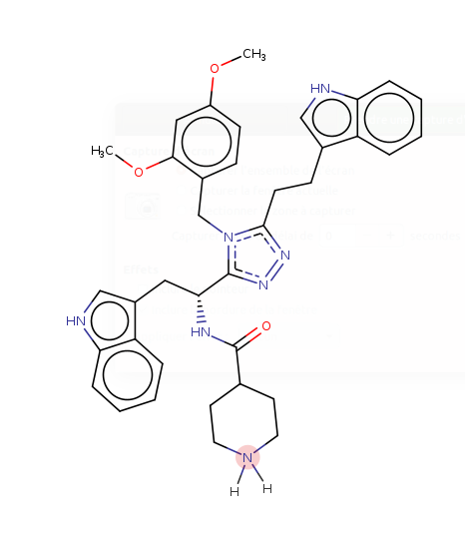

Decoupage JMV2951
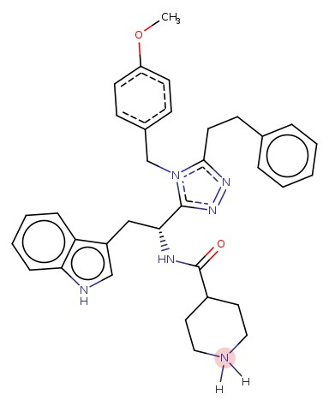

Decoupage JMV2952
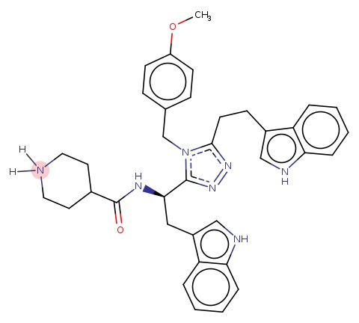

Decoupage JMV2974
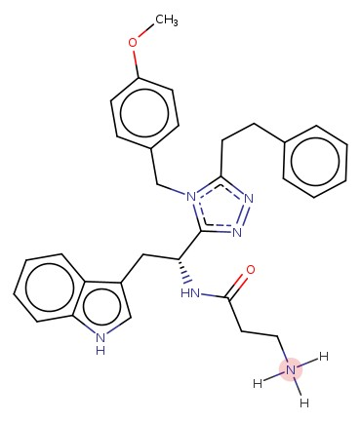

Decoupage JMV3414

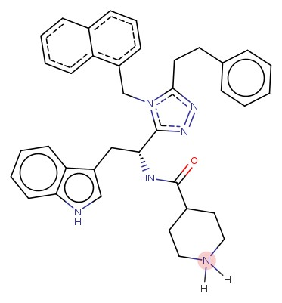

Decoupage JMV3469
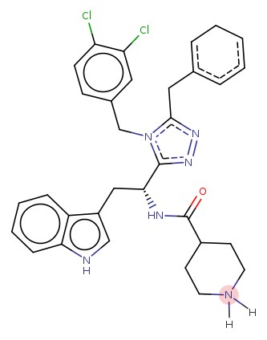

Decoupage JMV3584

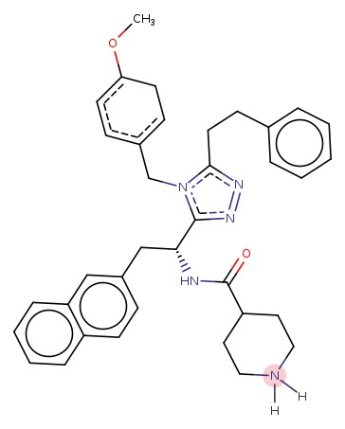

Decoupage JMV3679
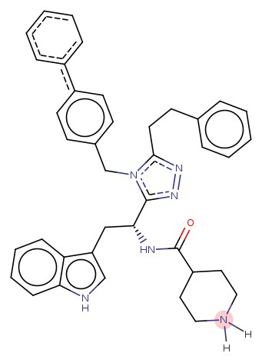

Decoupage JMV5109
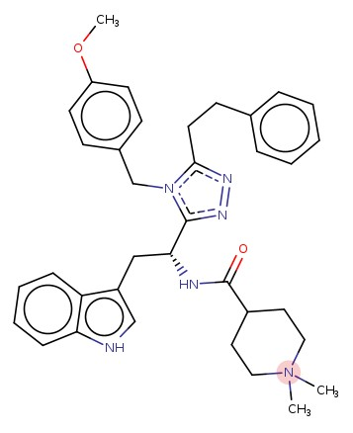

Decoupage JMV5480

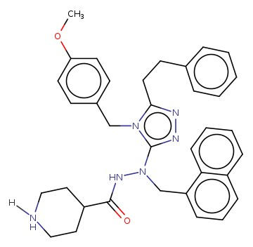

Découpage des jmv* :

(3) (2)
(6)
(5) (4) (1)

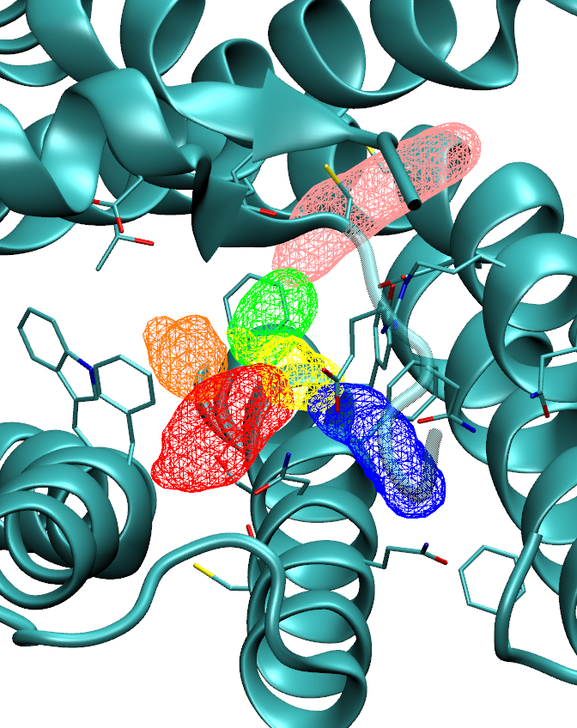

/home/marcop/DOCKING/TEST_DOCKING/RESULTS_VMD_jmv/7f83_A_jmv_dessus_residue_only_stat.tga

Répartition statistique sur 1000 Dockings de la répartition des jmv dans la structure 7f83_A structure d’ago-inverse

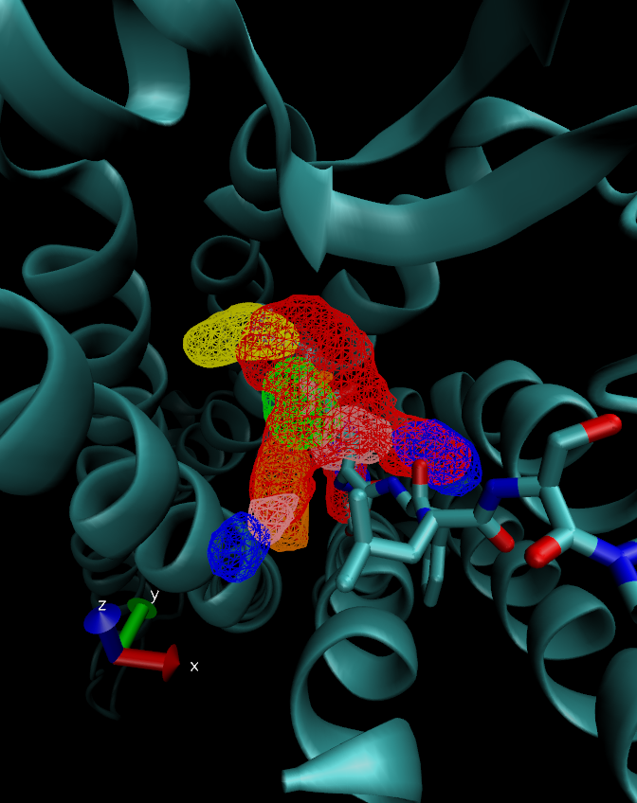

Malgré tous pour les ago dans la structure 6ko5 nous laisse avec un peu de prise de décision une hypothèse de position pour les JMV :
En choisissant que la bonne zone bleue entre les 3 est celle en bas au niveau du N-terminal comme pour mimer la ghréline. La zone rouge au niveau de la zone bleu a droite de l’image nous avons un aspect assez joli du JMV ago qui se valide dans plusieurs structure

Malgré tous des choses intéressantes pourraient sortir, pour ça il faudrait étudier chaque ago 1 par 1 car ils sont trop différent les uns des autres contrairement aux ago-inverse qui n’ont que (6) qui varie. Et avoir des donnés sur l’efficacité pour analyser.
Tous les fichiers nécessaire sont dans le dossier /home/marcop/DOCKING/TEST_DOCKING/RESULTS

++=Donnée très exploitable
+=Donnée qui laisse deviner si l’on fonctionne bloc par bloc
+-=2 poses possible
-=Pas de vrai positions
--= Un tas

\RECEPTEUR  LIGAND | 6ko5 =  8QX | 7na8 +  1KD | 7f83_A -  1KQ | 7f9z +  GHRP6
JMV2894 | +- | +- | ++ | +
JMV2951 | ++ | + | +- | -
JMV2952 | ++ | +- | - | +-
JMV2974 | - | - | + | +
JMV3414 | +- | ++ | + | +-
JMV3469 | +- | - | - | +
JMV3584 | +- | + | -- | +-
JMV3679 | +- | -- | -- | +-
JMV5109 | + | - | +- | --
JMV5480 | - | +- | - | -

